Tournoi amical de Ping Pong
organisé par l'ASCE 33 CEREMA

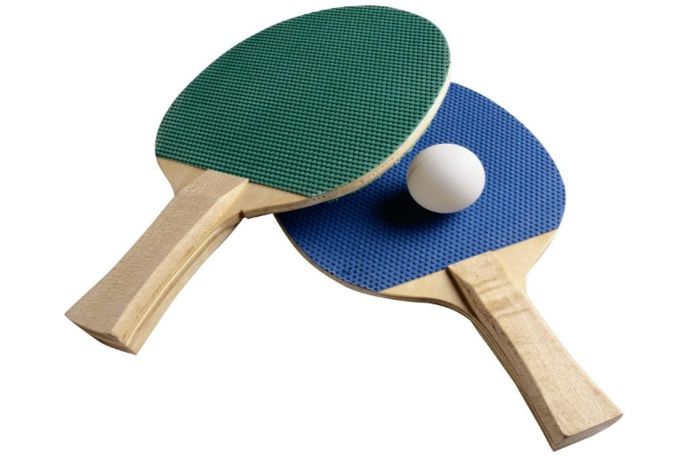
OUVERT A TOUS LES ADHERENTS ASCE 33
CEREMA, SNUM et IGN
Tournoi simple mixte pour tous les niveaux.
Amusement garanti

Matchs avec système de points à handicap pour équilibrer les rencontres

Matchs à jouer sur le site de Caupian avec planification souple des rencontres

Raquettes et balles fournies
Raquettes personnelles interdites

- Tournoi gratuit
- Inscription auprès de ANDRIEU Aurélien (mail) avant le 24 janvier 2020 (compléter le tableau ci-dessous)

DATE de début du tournoi : le 27 janvier 2020

Nom | Prénom | niveau souhaité (*)
 |  | Niveau 1 | Niveau 2

(*) Les demi-finalistes du tableau « Niveau 1 » intégreront le tableau « Niveau 2 »

